Игра "Живые пальчики"
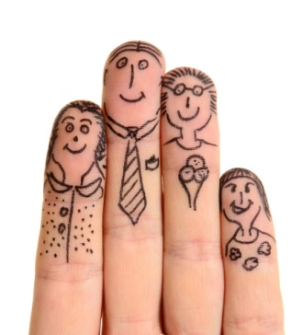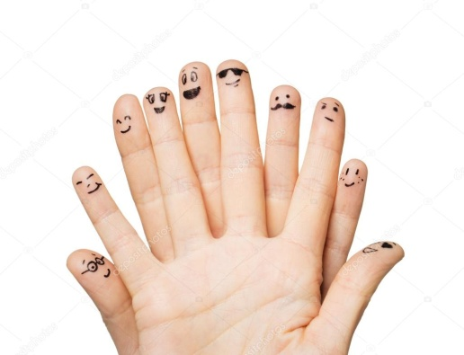
На подушечках указательных пальчиков можно нарисовать фломастером точечки - глазки, носик и ротик. Пальчики ожили - они могут танцевать, разговаривать. петь.
( С такими "пальчиками - человечками" интересней выполнять некоторые упражнения, можно также сделать для пальчиков разные шапочки или парики) Пальчиковых человечков можно познакомить с жителями квартиры.
Взрослый : Вот какой веселый пальчик!
Он теперь на нас глядит,
И сегодня он со всеми
Познакомиться спешит.
Его поднимем высоко,
Будет видно далеко!
Подняв указательный пальчик вверх, а остальные сжав в кулак, ребенок путешествует по квартире, останавливается у любой игрушки, знакомит её с пальчиком.

